上 海 电 力 学 院
移动应用开发大作业
(4.系统实现和界面设计)
（2017/2018学年第1学期）


课程编号 2522063.01(2学分)
课程名称 移动应用开发
院 （系） 计算机科学与技术学院
专 业 计算机科学与技术专业（创新创 教育实践基地）
班 级 2014055
学 号 20140712 20123124
姓 名 严唯嘉 乐汉
作业名称 基于安卓的健康减肥软件的设计与开发
任课老师 张挺

目 录
1.登录 2
2.用户主界面 3
3.运动界面 3
4.健康数据查看界面 5
5.食物能量查询显示以及推荐食物界面 5
6.健康界面 7
7.个人信息显示及修改界面 8

1.登录

1.1登录功能及界面设计
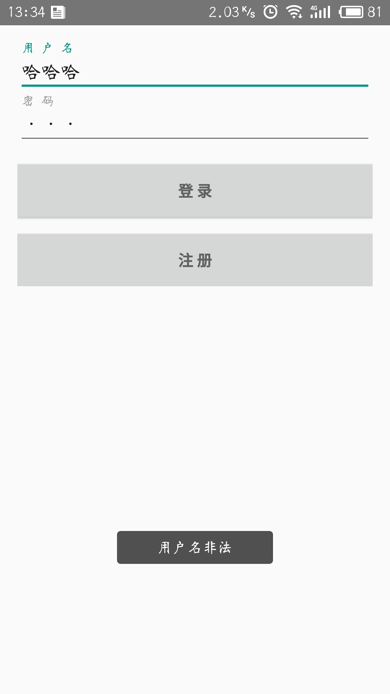
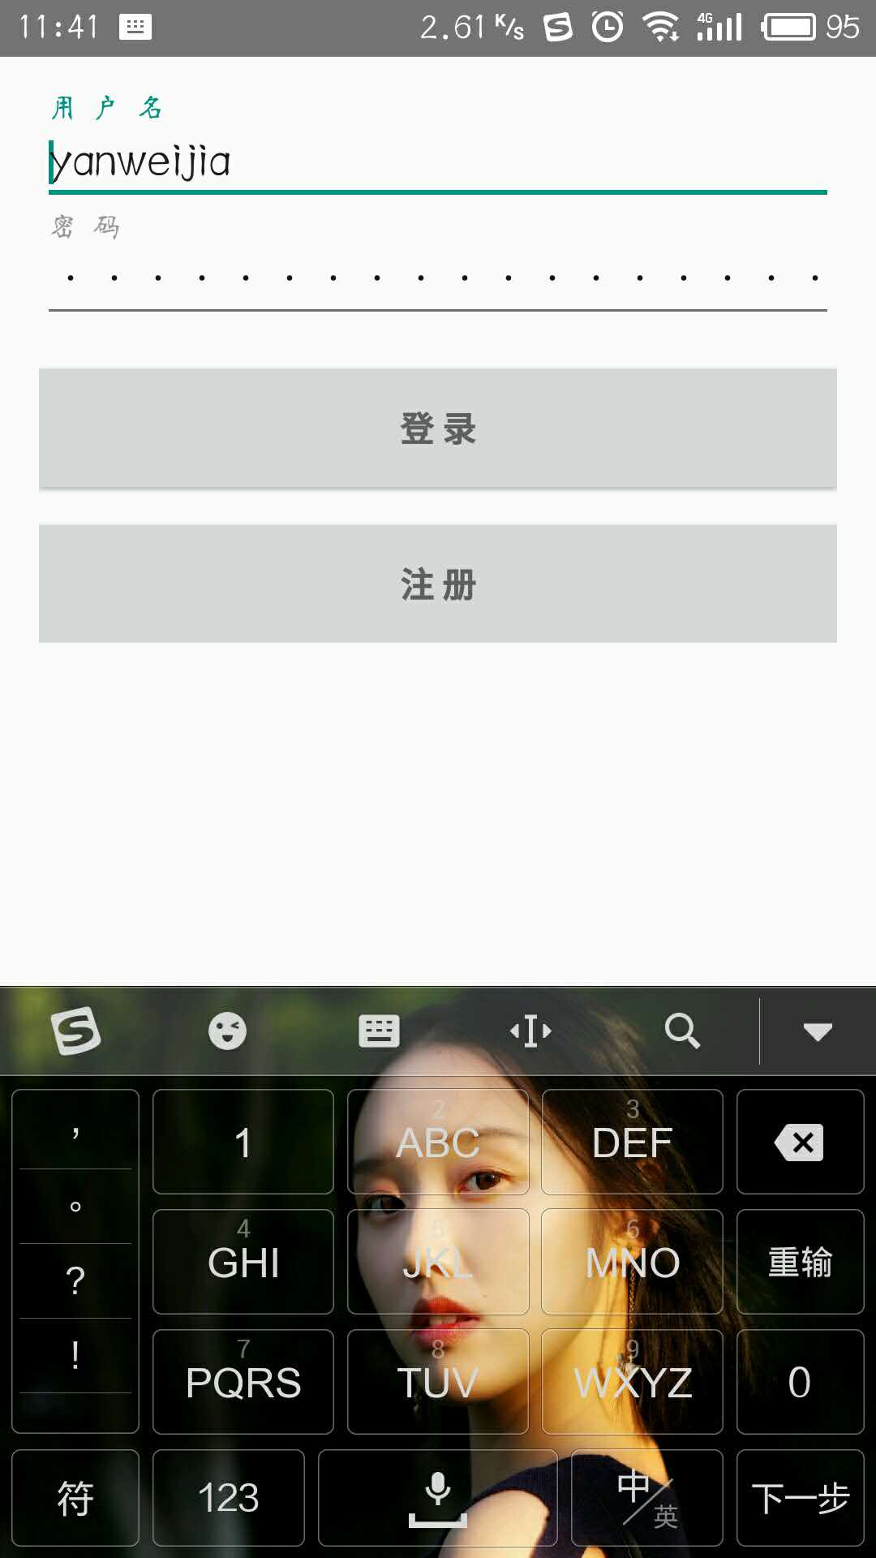
图1登录界面
功能说明：输入账号、密码，选择角色，点击登录。若登录成功后进入主界面，若用户名或则密码错误，或者不符合格式则失败，提示出现错误提示，但界面不发生改变。

2.用户主界面
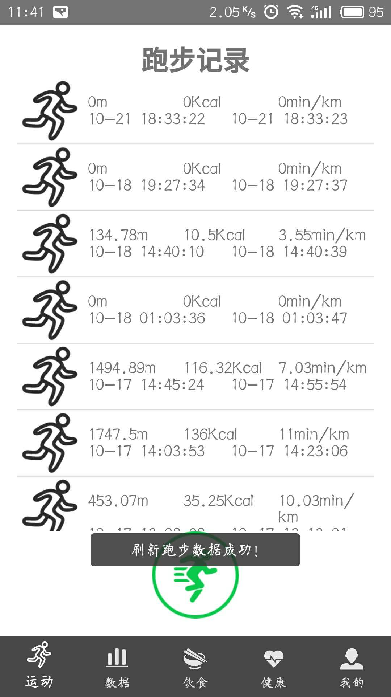
图2用户主界面
功能说明：用户登录成功后跳转到用户主界面，数据库通过访问主机端，获取服务器数据库中对应的数据，并将其更新到主界面上，主界面提供运动，查看运动数据，饮食数据查询，健康指数测量和录入以及个人信息查看修改的功能。主界面可以查看运动日记，即历史运动数据，点击每个都会有对应的运动信息。

运动界面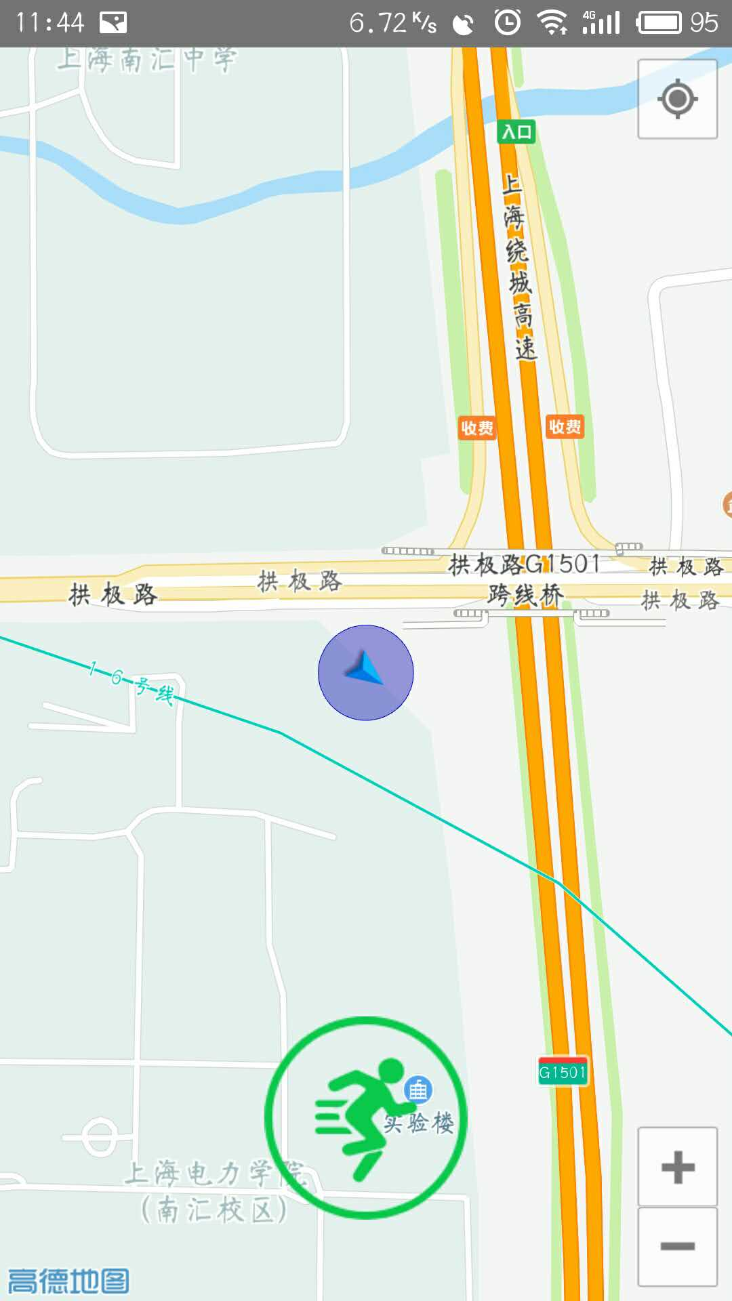 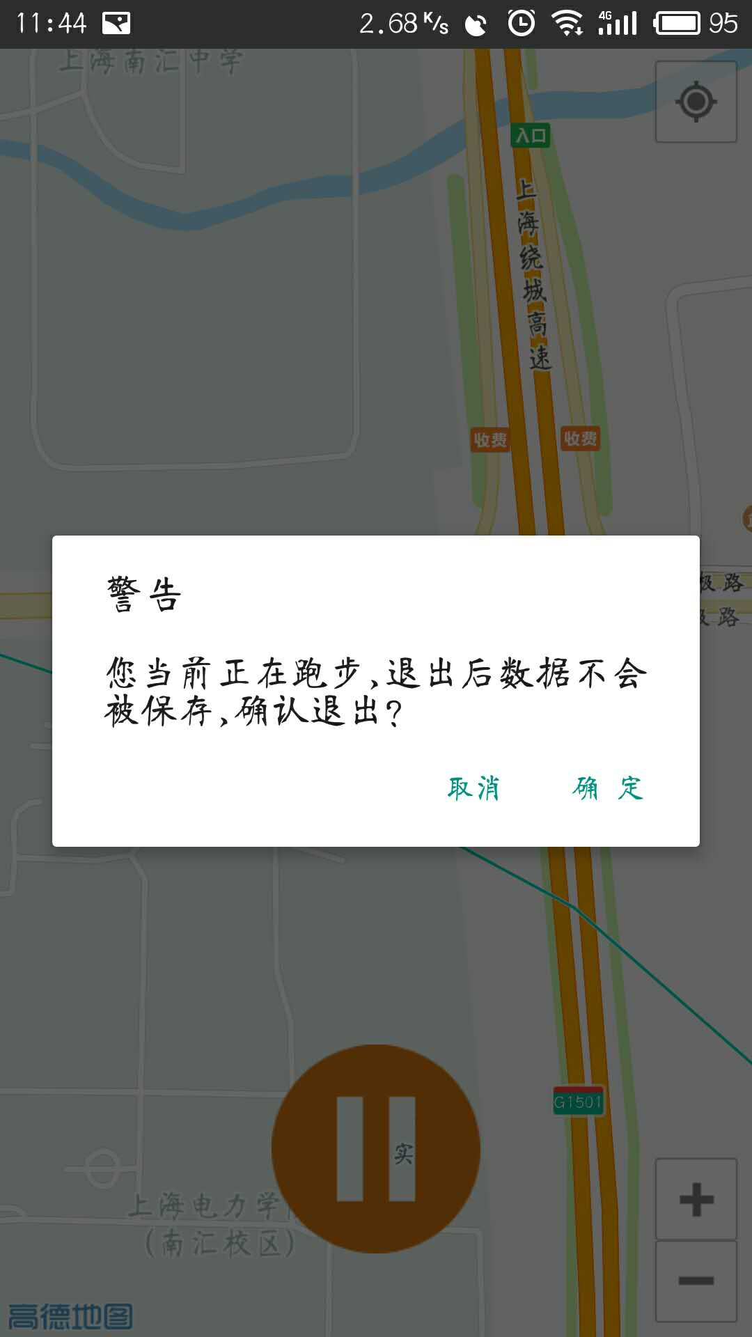
图3-1跑步界面
功能说明：用户点击跑步功能界面的中间的跑步按钮后，后台调用搞的地图API，调到跑步开始界面，点击右上角定位，定位到当前位置，点击跑步图标则开始计时跑步。用户在跑步过程中不慎触碰到手机的home返回键时会提示警告确认界面，警告用户若退出则丢失数据，不上传。
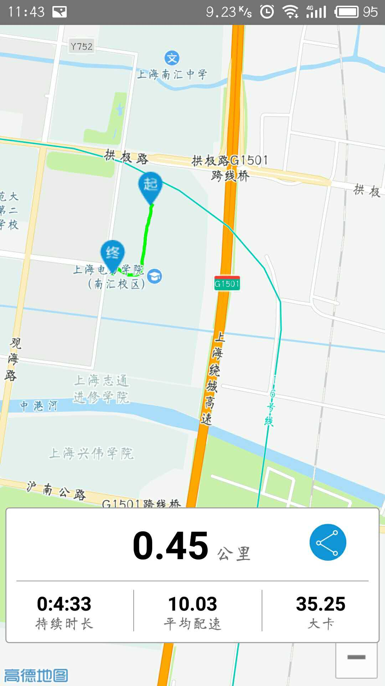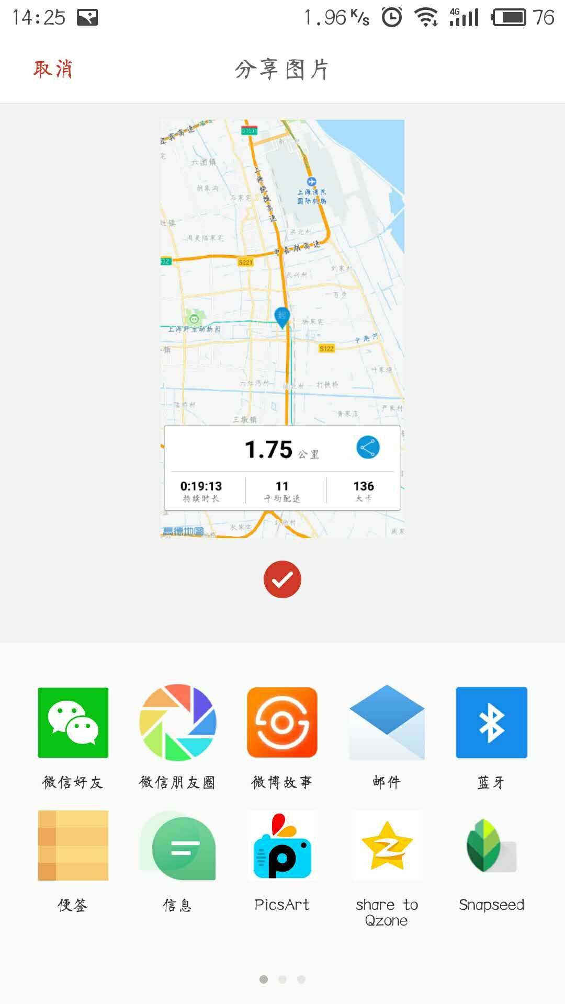
图3-2 运动结束界面即分享界面
功能说明：用户跑步完成后点击停止按钮，显示用户跑步路径以及所跑公里数，消耗能量以及跑步市场，点击分享按钮之后系统截图跳转到图片，而后可以进行分析。

4.健康数据查看界面
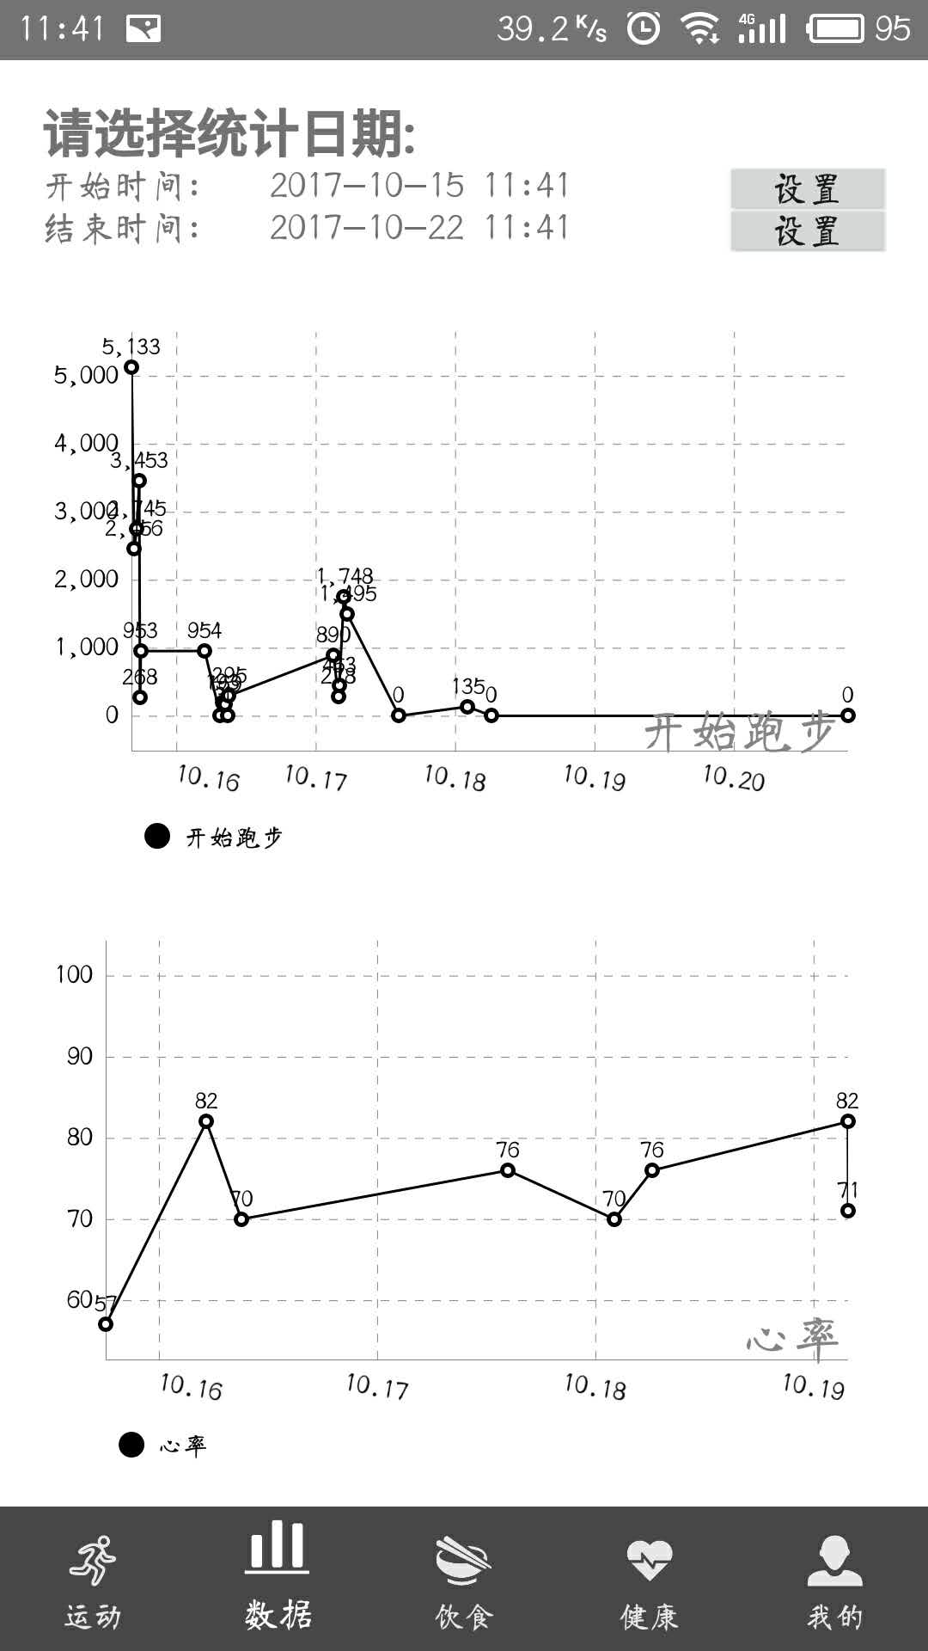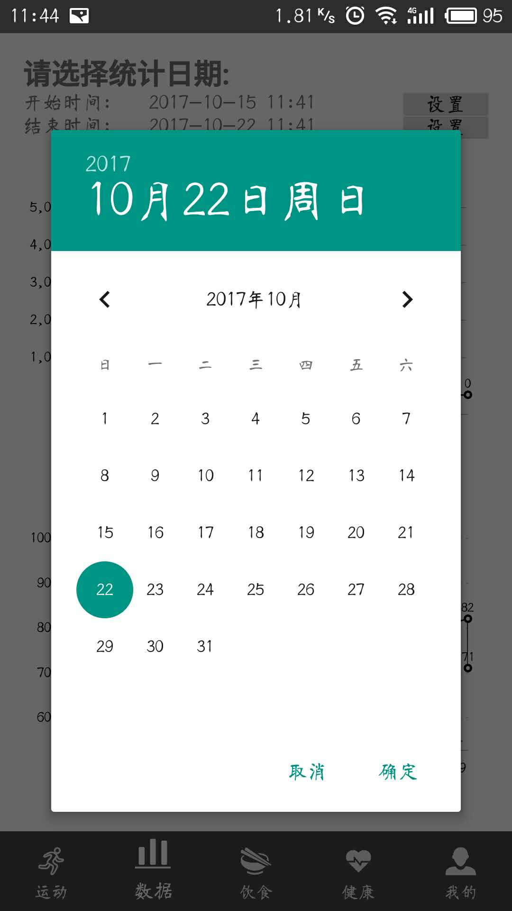
图4 运动信息查看界面
功能说明：用户点击数据按钮，可以查看所选对应时间内的健康数据。为用户下一步的健康计划的制定提供决策依据。

5.食物能量查询显示以及推荐食物界面

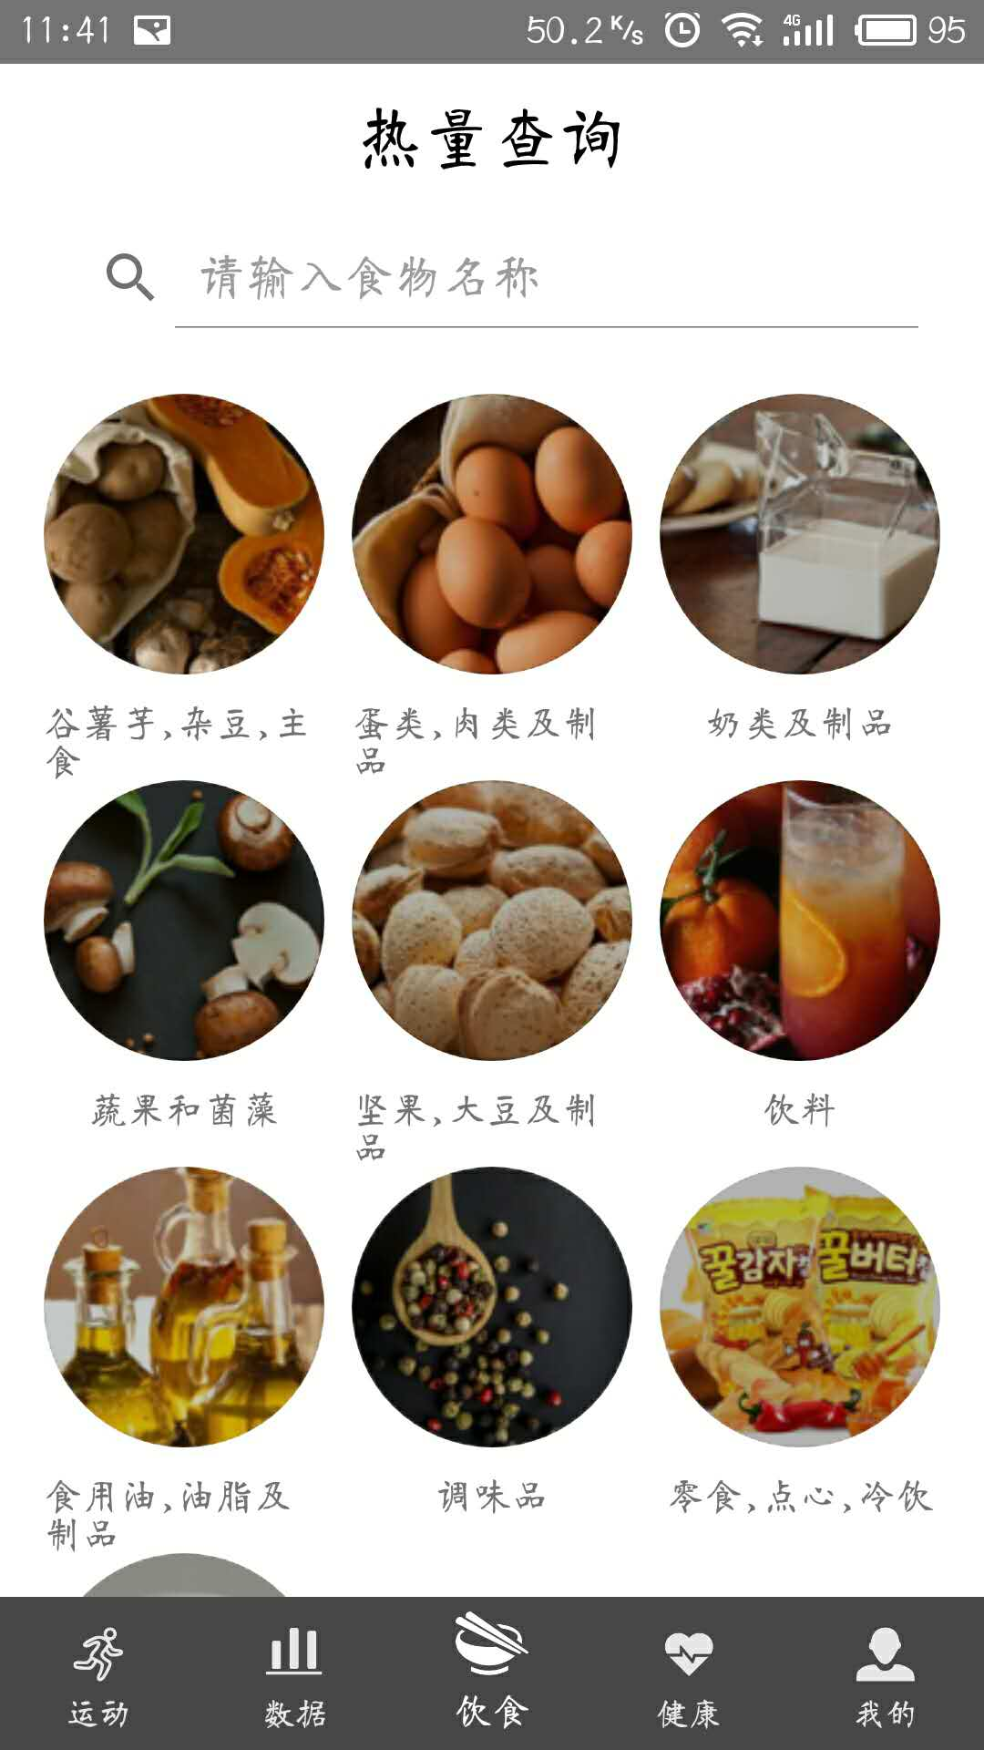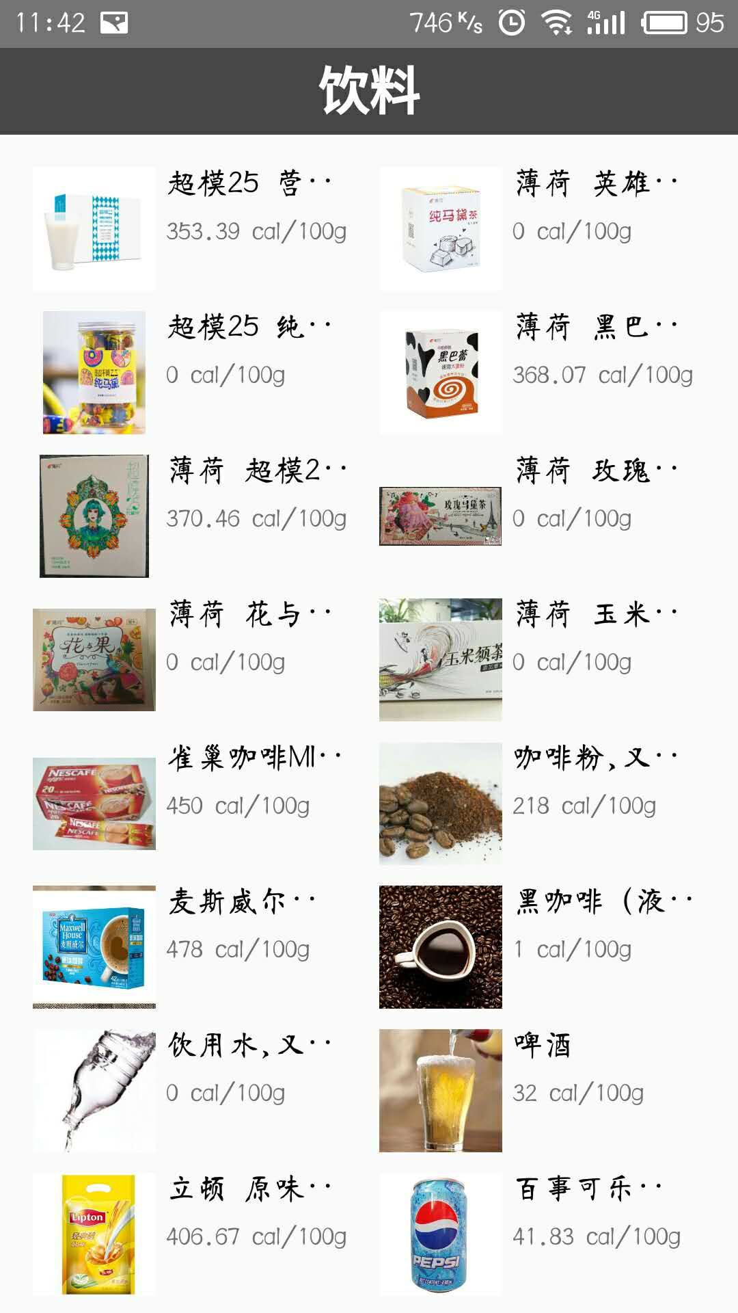
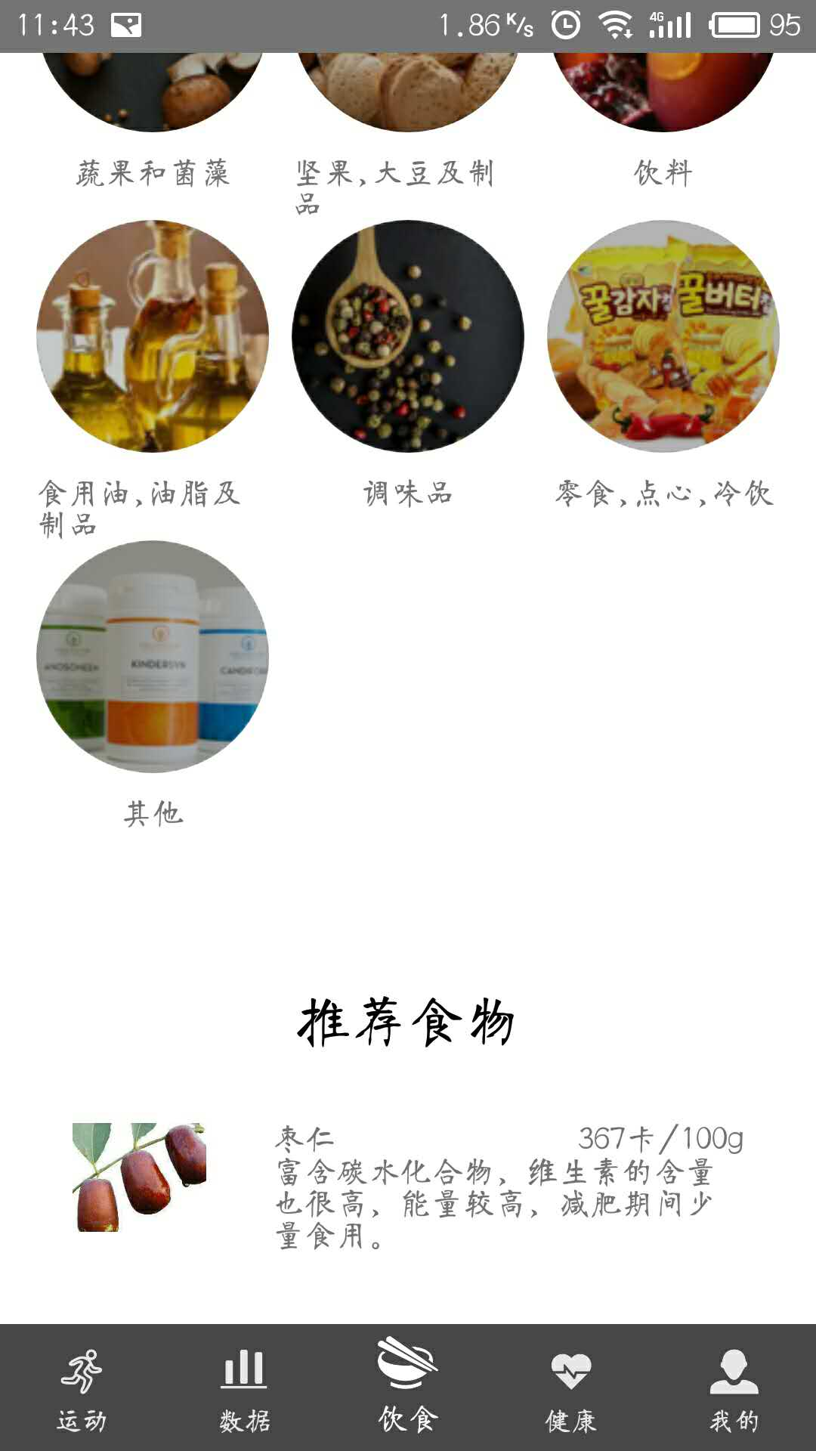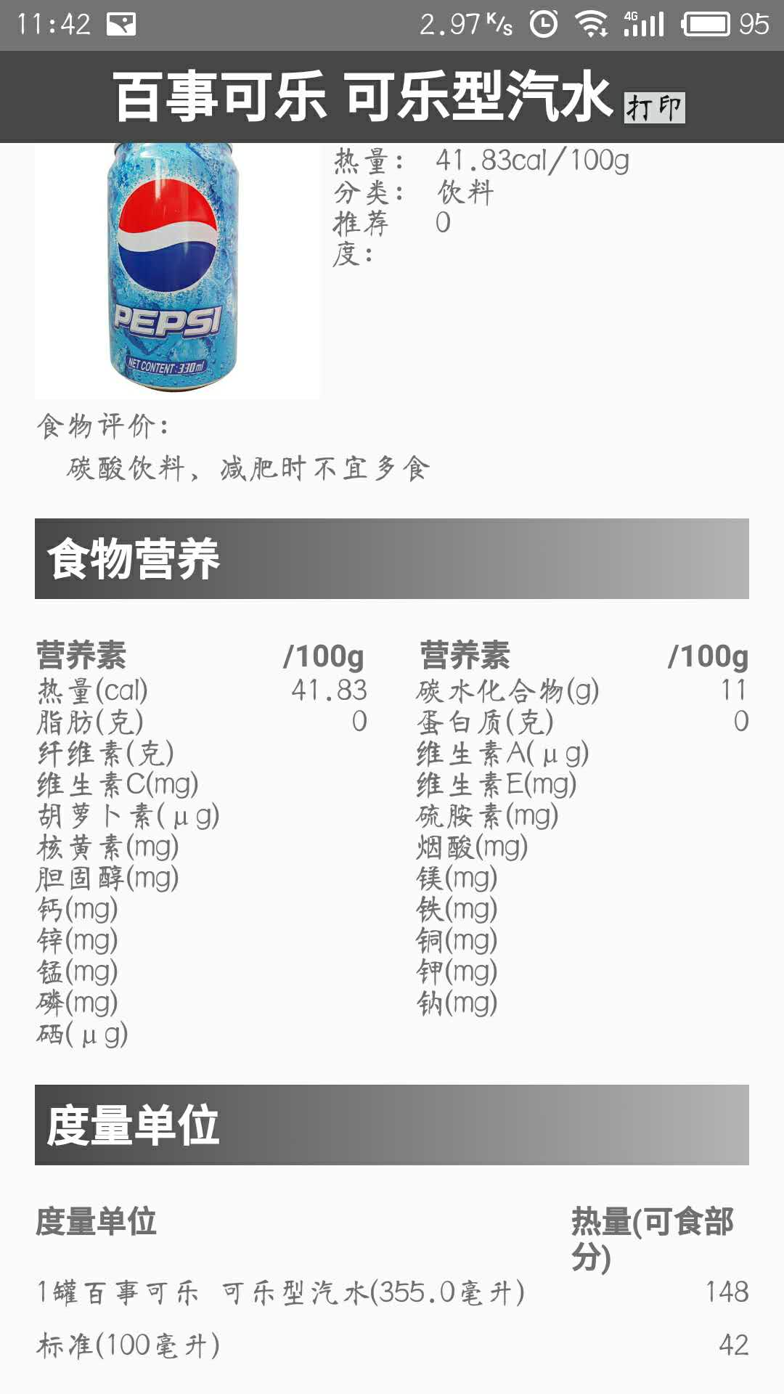
图5食物能量信息显示及食物推荐界面
功能说明：用户可以通过查询关键字从数据库中搜索食物能量信息并显示，该数据从某健康网站上用爬虫爬下来存入数据库中。并提供食物推荐功能。

6.健康界面
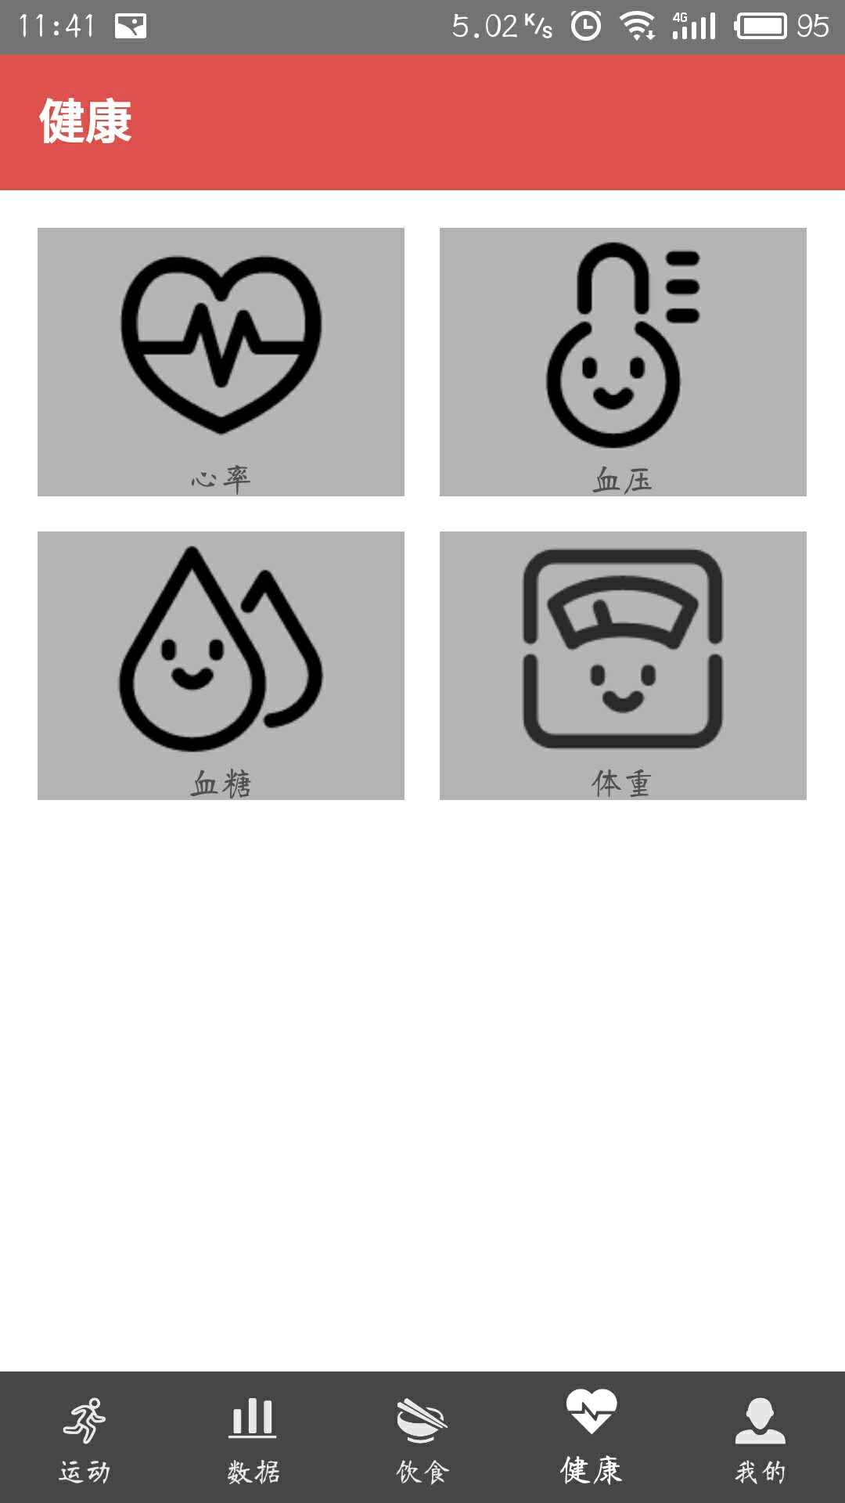

图6 健康功能相关界面
功能说明：用户点击健康按钮，有四个功能，可分为两个小点，健康信息的录入以及心率的测定，用户可以输入自身现在的血压、血糖以及身高数据，直接将数据录入到数据库中，也可以通过摄像头以及闪光灯根据画面中色块的变卦频率来测定人的心率。并显示测定结果，测定结果显示单位为BPM，及每分钟跳动次数，用户需要等待十到二十秒左右。

7.个人信息显示及修改界面
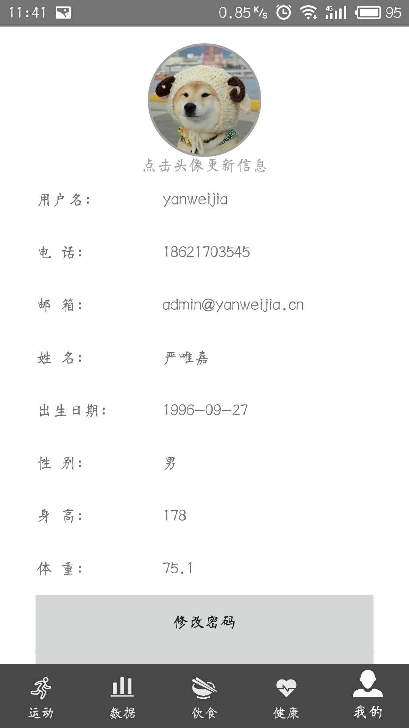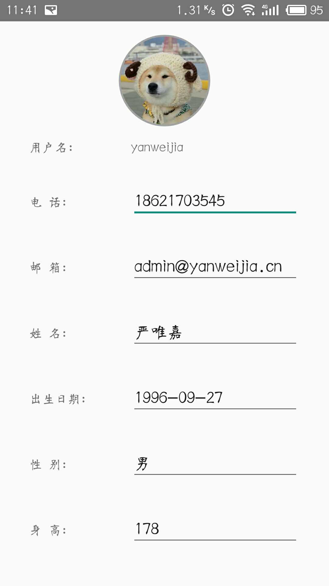
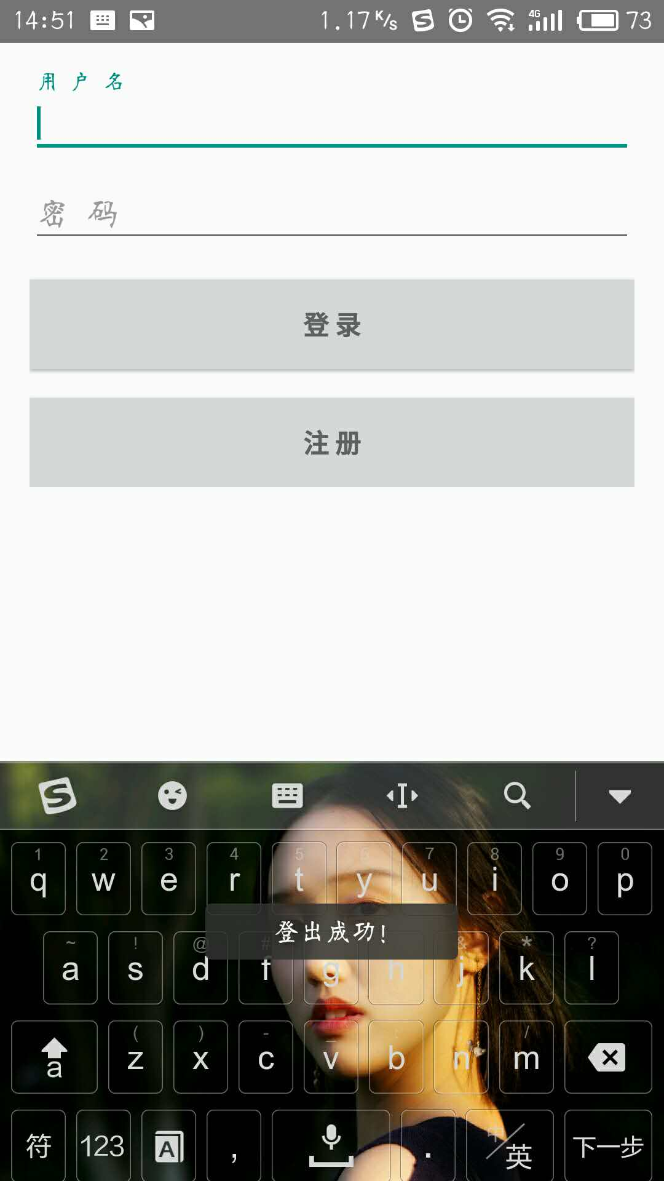
图7 个人信息查看以及修改界面
功能说明：用户点击我的按钮，系统获取数据库中用户表中的数据，并显示在界面上，用户点击头像可对个人信息进行修改，用户点击密码修改可对密码进行修改，用户点击登出则删除用户登录的session信息，即登出成功。

